宠物健康管家
商 业 计 划 书
Business Plan
项目名称：宠物健康管家
团队名称：宠物健康管家项目组
成员姓名：卢思宇 何羽欣 黄励典
日 期：2026 年 10 月 21 日

目 录
1. 执行摘要 5
1.1 项目简介 5
1.2 目标用户与核心痛点 5
1.3 产品核心价值与独特卖点 5
1.4 市场规模 5
1.5 商业模式概述 5
1.6 财务预测关键数字 6
1.7 资金需求与用途 6
2. 公司概况 7
2.1 公司名称与法律结构 7
2.2 公司目标与愿景 7
2.3 目标客户概述 7
2.4 当前发展阶段 7
2.5 团队与顾问简介 7
3. 应用产品描述 8
3.1 应用概述 8
3.2 独特卖点 8
3.3 目标用户画像 8
3.4 核心功能模块 9
3.5 用户使用流程 10
3.6 技术架构简述 10
3.7 版权、专利与研发计划 11
3.8 应用市场表现预期 12
4. 市场分析 13
4.1 行业背景 13
4.2 市场规模与增长预测 13
4.3 目标市场与目标受众 14
4.4 用户需求调研结果 15
4.5 竞品分析 16
4.6 市场定位与机会 18
4.7 定量与定性数据支持 18
5. 商业模式与收入战略 19
5.1 收入模式 19
5.2 订阅制（核心收入） 19
5.3 增值服务 20
5.4 宠物保险导流 20
5.5 宠物医院合作 20
5.6 宠物用品推荐 20
5.7 定价策略 20
5.8 盈利路径 21
5.9 关键合作伙伴 21
6. 营销策略 22
6.1 获客渠道 22
6.2 推广计划与启动策略 22
6.3 各阶段营销预算 23
6.4 用户留存策略 24
6.5 营销效果衡量指标 24
7. 发展与运营计划 26
7.1 开发计划与里程碑 26
7.2 开发成本 26
7.3 运营计划 27
7.4 生命周期目标 28
7.5 团队分工与协作机制 28
8. 财务预测 29
8.1 关键假设 29
8.2 收入预测 29
8.3 预计损益表 30
8.4 收支平衡分析 30
8.5 现金流预测 30
8.6 三年财务摘要 31
9. 团队 32
9.1 成员与分工 32
9.2 相关背景与能力 32
9.3 顾问与非技术人员 32
9.4 组织结构图 33
9.5 股权与利益相关者说明 33
10. 风险分析与对策 34
10.1 市场竞争风险 34
10.2 技术实现风险 34
10.3 用户获取风险 34
10.4 数据隐私与合规风险 34
10.5 财务风险 35
10.6 风险应对汇总 35
11. 附录 36
11.1 数据来源 36
11.2 参考资料 36

1. 执行摘要

1.1 项目简介
宠物健康管家 是一款面向城市新手宠物主的中文健康管理工具。产品以“本地优先”为核心设计原则，将宠物档案、疫苗接种、驱虫、体重、用药与就诊记录集中管理，并通过智能提醒、家庭共享和 AI 健康助手，帮助用户在日常生活中持续管理宠物健康。项目当前处于概念与 MVP 开发阶段，计划以 Android 端首发。

1.2 目标用户与核心痛点
目标用户是第一次养宠物的城市年轻白领，年龄集中在 25—35 岁，以养猫为主。其核心痛点有三类：一是健康信息分散在微信聊天、纸质单据和多个 App 中，难以形成连续档案；二是疫苗、驱虫和复诊日期容易忘记；三是到宠物医院就诊时说不清既往病史，影响沟通效率。

1.3 产品核心价值与独特卖点
产品提供三项差异化价值：第一，本地优先的数据存储，敏感健康数据默认保存在用户设备上，不上传云端；第二，家庭共享，家庭成员可以共同维护同一只宠物的记录并同步接收提醒；第三，基于品种、年龄和既往记录生成个性化健康提醒，并在订阅版中提供 AI 健康助手，用于症状初步分析和报告总结。

1.4 市场规模
根据《2026年中国宠物行业白皮书（消费报告）》，2025 年中国城镇犬猫消费市场规模为 3,126 亿元，同比增长 4.1%，预计 2028 年达到 4,050 亿元；其中宠物医疗消费约 863 亿元，占整体消费的 27.6%，是仅次于宠物食品的第二大支出。

1.5 商业模式概述
项目采用 Freemium 模式，以订阅制为核心收入，保险导流和宠物医院合作为辅助收入。基础版免费，提供宠物档案、基础记录和单只宠物管理；高级版按月付 12—18 元或年付 68—98 元订阅，提供多宠物管理、数据导出、AI 健康报告和家庭共享。

1.6 财务预测关键数字
按保守口径测算，第一年平均月活跃用户 1,000 人、付费用户 50 人、营业收入 9,000 元、净利润 4,500 元；第二年平均月活跃用户 2,500 人、付费用户 200 人、营业收入 34,800 元、净利润 24,200 元；第三年平均月活跃用户 4,500 人、付费用户 450 人、营业收入 76,800 元、净利润 57,700 元。营销预算按每年 1,000—3,000 元的低成本口径测算，预计第 7 个月前后实现单月收支平衡。

1.7 资金需求与用途
项目无外部融资计划，启动资金约 1 万元，由团队三人自筹，主要用于域名与云服务、AI API 调用、测试设备、设计素材和早期推广。MVP 阶段优先使用 Firebase、Gemini 等服务的免费额度，控制固定成本。

2. 公司概况

2.1 公司名称与法律结构
公司名称暂定为“宠物健康管家项目组”，作为课程项目的虚拟经营主体。正式商业化时拟注册为有限责任公司，注册资本、股权结构和经营范围在注册前另行确定。当前阶段不涉及实际工商注册、外部融资和股权交易，所有收支按项目组内部台账管理。

2.2 公司目标与愿景
项目目标是成为中国新手宠物主最可信赖的本地优先健康管理工具，让宠物健康信息从分散、易失的聊天和纸片中解放出来，形成一份完整、可携带、由主人掌控的健康档案。
三年内的阶段性目标为：第一年完成 MVP 上线并获取 1,000 名月活跃用户；第二年完善家庭共享和数据导出，月活跃用户达到 2,500 名；第三年月活跃用户达到 4,500 名，付费转化率提升至 10%，并跑通保险导流和医院合作的第二收入曲线。

2.3 目标客户概述
核心客户是城市养猫或养狗的新手宠物主，重点是 25—35 岁、本科及以上学历、习惯使用移动应用管理生活的白领人群。次要客户包括多宠家庭、需要异地协作照护宠物的家庭成员，以及宠物寄养、上门喂养等轻服务提供者。

2.4 当前发展阶段
项目目前处于概念阶段，已完成市场调研、需求分析、竞品分析和初步财务测算，正在开发 MVP。MVP 优先实现宠物档案、健康记录和智能提醒三个模块；家庭共享、数据导出和 AI 健康助手在 MVP 验证后分阶段迭代，以控制开发风险。

2.5 团队与顾问简介
项目由三名成员组成：卢思宇负责产品与技术，兼任队长；何羽欣负责市场与用户；黄励典负责商业与财务。三人分别承担产品开发、市场运营和商业测算工作。目前无外部顾问，所需职能均由团队成员直接承担。

3. 应用产品描述

3.1 应用概述
宠物健康管家 是一款 Android 端优先的轻量健康管理工具，核心是围绕单只或多只宠物建立连续、结构化的健康档案。应用支持离线使用，用户在首次打开时即可在不注册账号的情况下完成本地建档；需要家庭共享或云端备份时，再选择登录并开启同步。

3.2 独特卖点

3.2.1 本地优先的数据隐私
宠物健康数据默认存储在设备本地的 Room 数据库中，不上传云端；用户可自行选择是否开启加密备份。应用不接入广告 SDK，不读取通讯录、位置等非必要权限。用户可随时导出完整档案或永久删除数据。与依赖云端账号的综合平台相比，本地优先降低了数据泄露和平台锁定的风险。

3.2.2 家庭共享
同一只宠物可以由多名家庭成员共同管理。主人可邀请家人加入，设置“可编辑”或“仅查看”权限，共享疫苗、驱虫、用药和就诊记录，并让所有成员同步接收提醒。该功能解决出差、异地或多人照护时信息不对称的问题，也是订阅版的核心权益之一。

3.2.3 AI 健康助手
订阅版提供 AI 健康助手，基于宠物品种、年龄、既往记录和用户描述，生成症状初步分析、就诊前问题清单和健康报告摘要。所有 AI 输出均标注“仅供参考，不替代兽医诊断”；调用前需用户明确授权，发送内容经过脱敏处理。AI 助手的目标是降低用户整理信息和与兽医沟通的成本，而不是替代专业诊疗。

3.3 目标用户画像
林晓，27 岁，广州一家互联网公司的运营专员，独居，养了一只 1 岁的英国短毛猫“豆豆”。她是第一次养猫，平时通过小红书、微信社群和宠物医院公众号获取养宠知识，手机是安卓旗舰机，习惯用备忘录和日历管理生活事项。
她的日常痛点很具体：疫苗本放在抽屉里，驱虫时间靠记忆和备忘录；出差时拜托室友照顾，但室友不清楚喂药时间和疫苗安排；带猫去医院时，医生问起上次驱虫、体重变化和用药情况，她只能翻聊天记录。她愿意为“省心、可靠、隐私安全”付费，但对强制注册、频繁推送和广告非常敏感。

3.4 核心功能模块

3.4.1 宠物档案
记录宠物的基本信息，包括昵称、物种、品种、性别、出生或领养日期、绝育状态、芯片号、体重、毛色和照片。档案支持多只宠物管理，高级版不限制宠物数量；基础版支持 1 只宠物。

3.4.2 健康记录
以时间轴方式记录体重、疫苗、驱虫、用药、过敏、就诊、化验单和备注，支持拍照上传纸质单据。系统提供常见疫苗和驱虫模板，用户也可以自定义项目。所有记录按时间排序，形成可追溯的健康时间线。

3.4.3 智能提醒
根据物种、年龄、品种和上一条记录自动生成疫苗、驱虫、复诊和用药提醒。提醒通过 WorkManager 在本地触发，不依赖网络；用户可稍后提醒、跳过或标记完成。家庭共享开启后，所有家庭成员同步收到提醒。

3.4.4 AI 健康助手
面向订阅用户，提供三类能力：一是症状初步分析，根据用户描述给出可能的方向和观察建议；二是报告总结，将化验单、就诊记录整理成易读摘要；三是就诊前生成问题清单，帮助用户与兽医高效沟通。该模块在 MVP 阶段不开发，待前三个模块稳定后灰度上线。

3.4.5 家庭共享
支持邀请家庭成员或照护者加入，设置主人、编辑者和查看者三种角色。成员可以共同维护记录、接收提醒、导出档案。共享数据采用端到端加密的可选同步方案，主人可随时撤销成员权限并查看操作记录。

3.4.6 数据洞察
提供体重趋势、疫苗完成度、驱虫周期、就诊频次和健康评分等可视化摘要，帮助用户发现异常变化。用户可将健康档案导出为 PDF 或 CSV，在就诊、寄养或搬家时交给兽医或新照护者。

3.5 用户使用流程
典型使用路径如下：
1. 下载应用，选择“本地使用”或注册账号；本地模式无需手机号即可完成首次建档。
2. 添加宠物，填写品种、年龄、体重和既往疫苗、驱虫信息。
3. 系统根据品种和年龄生成疫苗、驱虫和复诊提醒，用户确认或调整时间。
4. 日常记录体重、用药、就诊和异常症状，支持拍照上传单据。
5. 到期前收到提醒，完成后一键标记；家庭成员同步收到通知。
6. 就诊前导出健康档案或生成摘要，直接出示给兽医。

3.6 技术架构简述
应用采用 Kotlin 语言和 Jetpack Compose 构建 Android 客户端，整体分为表现层、领域与数据层、后台任务层和外部服务四部分。表现层使用单 Activity 加 Compose 导航，遵循 Material 3 设计规范，重点保证大字体、深色模式和单手操作的可用性。
领域与数据层采用 MVVM 架构，通过 Hilt 完成依赖注入；Room 数据库是本地数据的唯一事实来源，Repository 统一封装读写逻辑；DataStore 保存用户偏好和隐私设置。该层不依赖网络，保证离线状态下档案、记录和提醒均可正常使用。
后台任务层使用 WorkManager 调度疫苗、驱虫、用药和复诊提醒，并处理可选的加密备份与家庭共享同步。提醒在本地触发，即使应用未打开也能送达；同步任务采用指数退避重试，失败时不阻塞本地使用。
外部服务方面，AI 健康助手通过 Gemini API 提供症状分析和报告总结，所有请求需用户明确授权并经过脱敏；家庭共享和可选备份使用 Firebase 的身份认证与云数据库服务，传输采用 TLS，敏感字段在客户端加密后再上传。应用不集成广告 SDK，不采集与健康管理无关的个人信息。
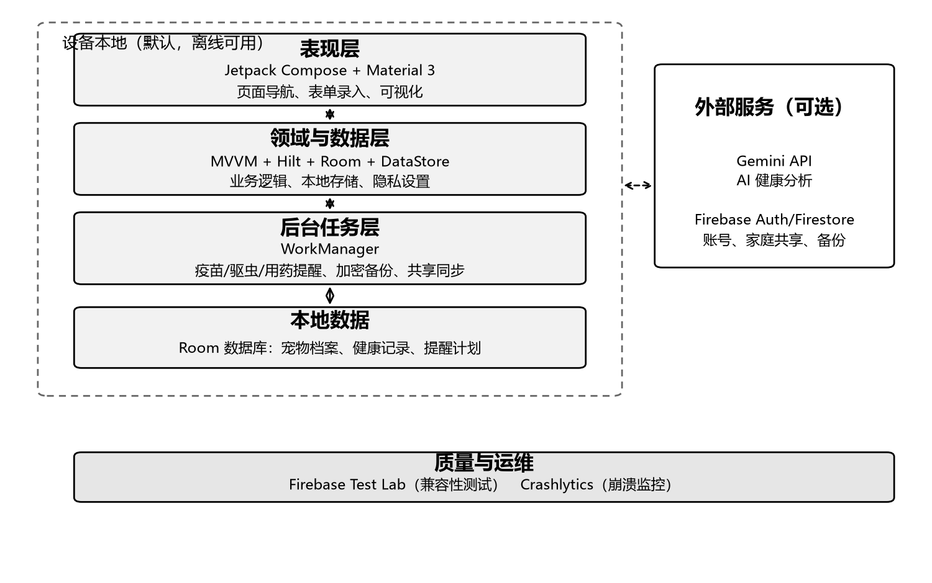
图 3-1 应用技术架构与本地优先边界
说明：虚线框内为默认本地运行、离线可用的部分；外部服务仅在用户授权或主动开启时使用，未开启时核心功能不受影响。
表 3-1 技术栈与职责
层次 | 主要技术 | 职责
表现层 | Kotlin、Jetpack Compose、Material 3 | 界面渲染、导航、表单与可视化
领域与数据层 | MVVM、Hilt、Room、DataStore | 业务逻辑、本地存储、依赖注入
后台任务层 | WorkManager | 本地提醒、加密备份、共享同步
外部服务 | Gemini API、Firebase Auth/Firestore | AI 分析、账号、家庭共享与可选备份
质量与运维 | Firebase Test Lab、Crashlytics | 兼容性测试、崩溃监控与版本迭代

3.7 版权、专利与研发计划
项目暂不涉及专利申请。客户端使用 Kotlin、Jetpack Compose、Room、Hilt 和 WorkManager 等开源技术，遵循相应的 Apache 2.0 等开源许可证；AI 能力通过 Gemini API 调用，遵守服务提供方的使用条款和数据政策。项目名称、图标和界面设计在正式发布前进行商标与版权检索。
研发计划分为三个阶段：第一阶段用 3 个月完成 MVP，覆盖宠物档案、健康记录和智能提醒；第二阶段用 2 个月完成内测、修复和数据导出；第三阶段用 3 个月上线订阅、家庭共享和 AI 健康助手灰度版本。每个阶段设置明确的验收标准，避免功能范围失控。

3.8 应用市场表现预期
第一年目标下载量 3,000—5,000 次，年末月活跃用户约 1,700 人（第一年平均约 1,000 人），付费转化率 5%，应用商店评分保持在 4.5 分以上。获客以校园、宠物社群和医院合作为主，不追求短期冲量。应用商店优化重点覆盖“宠物健康”“疫苗提醒”“驱虫记录”“宠物档案”等长尾关键词，突出本地隐私和家庭共享的差异化卖点。

4. 市场分析

4.1 行业背景
中国宠物消费正在从“养活”转向“养好”。根据《2026年中国宠物行业白皮书（消费报告）》，2025 年犬消费市场规模为 1,606 亿元，同比增长 3.2%；猫消费市场规模为 1,520 亿元，同比增长 5.2%，猫市场增速高于犬市场。宠物医疗消费约 863 亿元，占整体消费的 27.6%，仅次于宠物食品的 53.7%。
从人群结构看，90 后占养宠人群的 42.7%，00 后占 26.3%，年轻群体已成为主力；本科及以上学历占比约 75%。这一群体对科学养宠、数字化工具和隐私保护的接受度更高，也更愿意为节省时间和提升确定性付费。截至 2025 年 12 月，我国手机网民规模 11.21 亿，占网民总数的 99.6%（CNNIC），移动端具备承载健康管理工具的用户基础；该比例反映网民结构，不等同于养宠家庭的智能手机普及率。
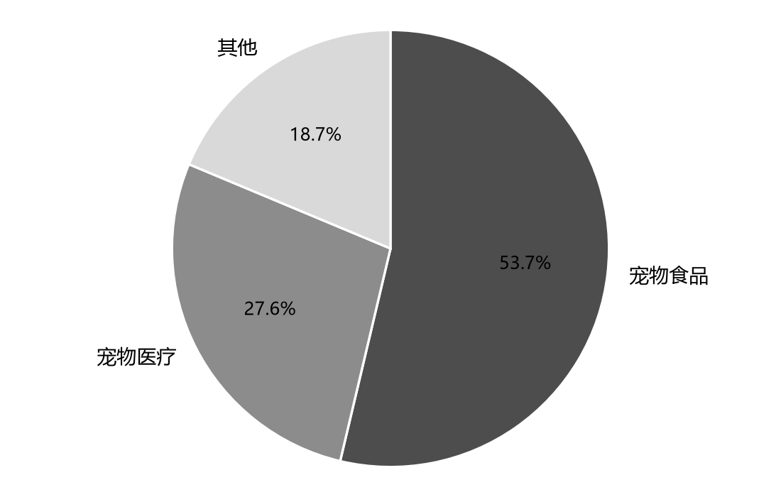
图 4-1 2025 年中国宠物消费结构
数据来源：《2026年中国宠物行业白皮书（消费报告）》；“其他”为食品与医疗之外的差额，含用品、服务、美容等。

4.2 市场规模与增长预测
2025 年城镇犬猫数量约 1.26 亿只，其中猫 7,289 万只、犬 5,343 万只，养宠家庭渗透率约 23%，与成熟市场相比仍有提升空间。2020—2025 年，中国城镇犬猫消费市场规模从 2,065 亿元增长至 3,126 亿元，年均复合增速约 8.6%。白皮书预计 2028 年市场规模达到 4,050 亿元，2025—2028 年年均复合增速约 9.0%。
表 4-1 中国城镇犬猫消费市场规模（2020—2028E）
年份 | 市场规模（亿元） | 同比增速
2020 | 2,065 | —
2021 | 2,490 | 20.6%
2022 | 2,706 | 8.7%
2023 | 2,793 | 3.2%
2024 | 3,002 | 7.5%
2025 | 3,126 | 4.1%
2028E | 4,050 | 2025—2028 年复合增速约 9.0%

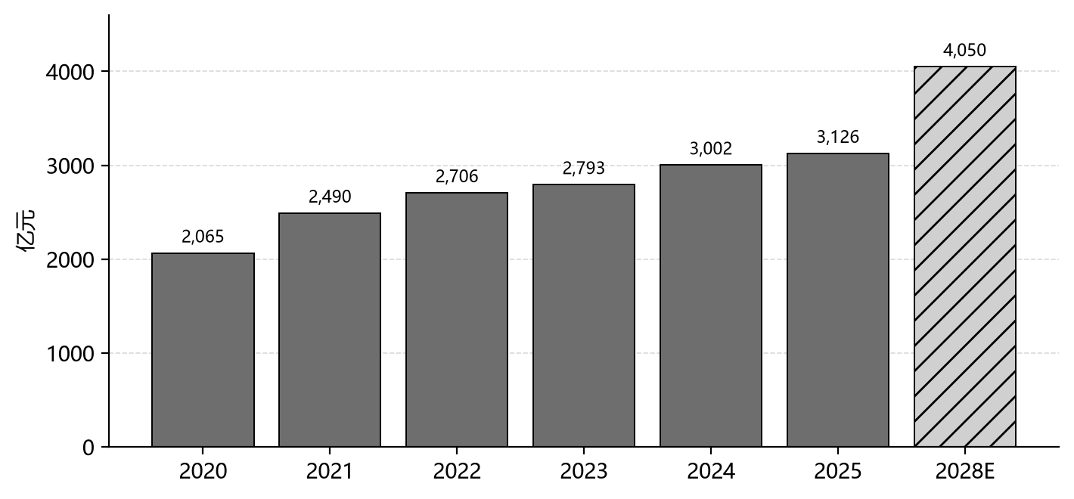
图 4-2 中国城镇犬猫消费市场规模及预测（2020—2028E）
数据来源：《2026年中国宠物行业白皮书（消费报告）》；2028 年为预测值。

4.3 目标市场与目标受众
本项目采用 TAM、SAM、SOM 三层口径界定目标市场。三者分别描述总体市场、可服务的细分家庭和团队近期能获取的用户，计量单位不同，因此分别报告市场金额、潜在家庭数量和用户规模，不将三者直接相加或比较。
表 4-2 TAM、SAM、SOM 测算
层级 | 测算口径 | 规模
TAM | 2025 年中国城镇犬猫消费市场；其中医疗消费可作为相关行业规模参考，但不等同于 App 的可变现市场 | 3,126 亿元；医疗约 863 亿元
SAM | 城镇养猫家庭：按 7,289 万只猫、每户养 1.3—1.8 只估算，作为健康管理工具的潜在服务对象 | 约 4,050—5,610 万户（区间估算）
SOM | 第一年月活跃用户 1,000 人；第三年月活跃用户 4,500 人、付费用户 450 人 | 第三年 ARR 76,800 元

SAM 未再乘以手机上网比例或年轻人群占比：城镇手机上网已接近饱和，年龄占比也不能直接等同于目标用户占比，叠加会高估可服务市场。每户养猫数量为团队假设，SAM 区间需在后续调研中校准；SOM 与第 8 章财务预测保持一致，按校园、社群和医院合作三个渠道的保守获客速度估算。

4.4 用户需求调研结果
受课程项目的时间与样本条件限制，本项目未开展全国性问卷，以下结论基于公开行业报告、高校调研和应用商店评论的二手整理，并参考团队对身边养宠人群的日常观察。样本有限，结论主要用于判断需求方向，不作为统计推断。
第一，健康信息记录方式高度分散。常见做法包括微信收藏和聊天记录、手机备忘录、纸质疫苗本、宠物医院小程序以及多个 App 并用。信息之间没有统一时间轴，换手机或换 App 后容易丢失。
第二，疫苗和驱虫的“知行鸿沟”明显。西北农林科技大学动物医学院 2026 年 7 月的调研显示，超过九成受访者认同定期免疫和驱虫的重要性，但仅 46.9% 每年按时接种狂犬疫苗；四川农业大学 2025 年暑期的 100 份有效问卷显示，79% 的养宠者定期接种疫苗、72% 进行体内外驱虫，约 18% 尚未建立系统的疾病预防意识。
第三，就诊时病史不完整。纸质单据和聊天记录难以在短时间内整理，用户往往只能凭记忆回答医生问题；部分海外竞品的用户评论也反映数据导出困难，说明“可携带的完整档案”是跨市场的共性需求。
第四，付费意愿存在但需要强价值触发。国内宠物订阅类产品的付费习惯仍在培养，宠物保险渗透率仅约 1%—3%；但年轻、高学历养宠人群占比高，对数字化工具的接受度较好。用户更愿意为“省心、可靠、隐私安全”付费，而不是为泛娱乐功能付费。
健康信息的获取渠道同样分散。《2026年中国宠物行业白皮书（消费报告）》显示，宠物生病时，69.1% 的宠主会咨询医生，56.0% 直接去医院，43.0% 使用搜索引擎，36.0% 使用知识分享平台，咨询宠友或宠物店老板、种草平台、线上咨询平台的比例也都超过 20%。信息来自医院、搜索、社区和朋友等多个入口，却没有一个地方沉淀“我家这只宠物”的完整历史，这是本项目要解决的结构性问题。
为补充一手数据，团队已设计用户问卷，计划通过问卷星或腾讯问卷回收 100 份以上有效样本，重点覆盖宠物种类与养宠时长、当前记录方式、疫苗和驱虫遗忘情况、就诊病史完整度、家庭协作方式与付费意愿；样本来源、回收时间和有效样本量将在结果中注明，并说明校园样本可能无法完全代表 25—35 岁城市白领。同期计划访谈 5—8 位养猫新手，每人 10—15 分钟，重点了解最近一次疫苗或驱虫管理经历、就医时回忆病史的方式和家庭成员间的信息同步情况；引用访谈内容前取得同意并匿名处理。在数据回收前，本计划不对痛点比例和付费意愿作定量判断。
表 4-3 用户需求与公开数据依据
调研问题 | 公开数据与观察 | 对产品的含义
目前如何记录宠物健康信息 | 微信收藏/聊天记录、备忘录、纸质疫苗本、医院小程序、多个 App 并存 | 需要统一时间轴和结构化模板
健康信息从哪里获取 | 咨询医生 69.1%、直接去医院 56.0%、搜索引擎 43.0%、知识分享平台 36.0%（多选） | 信息入口分散，缺少以单只宠物为中心的统一档案
是否忘记疫苗/驱虫日期 | 认知率超过九成，但按时接种率仅 46.9%；约 18% 无系统预防意识 | 提醒必须可靠、本地可达、可共享
就诊时能否提供完整病史 | 记录分散、导出困难；竞品评论集中反映数据锁定 | 提供一键导出和就诊摘要
是否愿意为健康管理付费 | 宠物保险渗透率 1%—3%；竞品月费约 1.99—12.99 美元 | 免费获客，AI 报告和家庭共享触发付费

数据来源：《2026年中国宠物行业白皮书（消费报告）》，经央视网等公开报道转引；健康信息渠道为多选题结果。
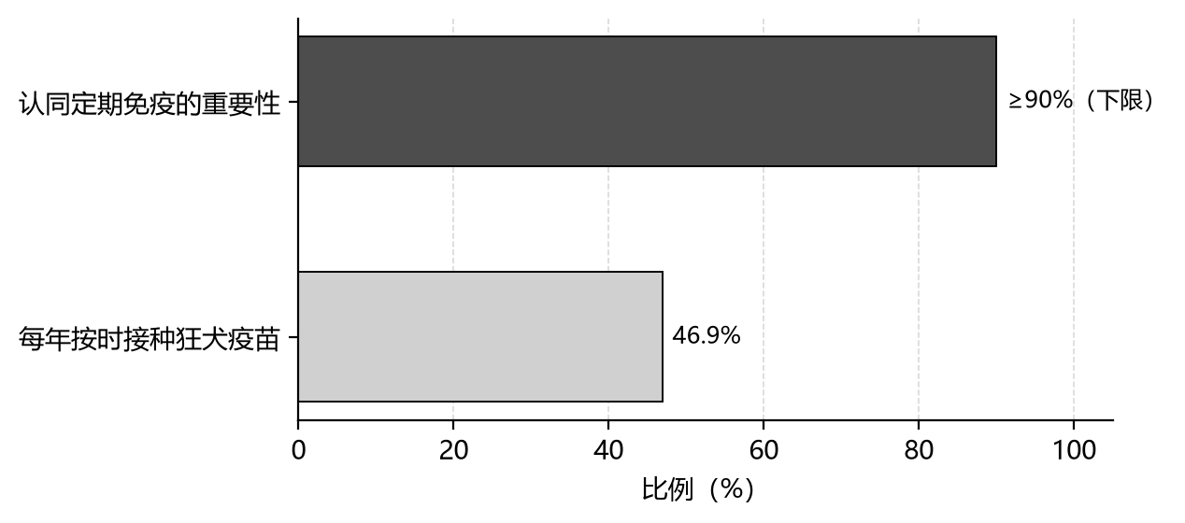
图 4-3 宠物免疫的“高认知、低执行”对比
数据来源：西北农林科技大学动物医学院 2026 年 7 月调研；认知比例为“超过九成”的下限取值，仅用于示意。

4.5 竞品分析

4.5.1 直接竞品
直接竞品主要包括面向宠物健康记录的国内外应用。下表汇总其定位、公开定价和主要不足，价格按 1 美元约 7.2 元折算，具体以应用商店实时标价为准。
表 4-4 直接竞品对比
产品 | 定位 | 公开价格 | 主要功能 | 主要不足
smapet 智慧贝蒂 | 智能宠物管家 | 基础免费；会员约 1.99 美元/月 | 打卡、健康看板、在线咨询、积分商城 | 功能较重，健康数据依赖硬件，社区与商城分散注意力
NexaPet | 宠物健康档案 | 约 4 美元/月 | 健康档案、提醒、兽医分享 | 中文本地化弱，价格偏高
My Pet | 宠物健康记录 | 约 4.49 美元/月 | 档案、提醒、记录 | 价格偏高，中文场景支持有限
11pets | 全能宠物记录 | 约 1.99 美元/月起 | 多宠物、完整记录、提醒 | 数据导出与订阅锁定、提醒失效、界面复杂
Traini | AI 宠物健康与翻译 | 约 12.99 美元/月 | AI 交互、行为解读、健康问答 | 价格高，偏娱乐与翻译，非健康记录核心

4.5.2 间接竞品
间接竞品是用户当前最常用的替代方案，其优缺点如下：
表 4-5 间接竞品对比
方式 | 优点 | 不足
微信收藏 / 聊天记录 | 随手保存，零成本 | 难检索，无到期提醒，家人各存各的
手机备忘录 | 免费、简单 | 无结构化字段，无到期提醒
纸质疫苗本 | 医院认可，不依赖手机 | 易丢失，不便共享，无法查看趋势
宠物医院小程序 | 数据来自医院，部分记录可查 | 仅覆盖单家医院，跨院不互通，难以导出完整档案

4.5.3 应用商店评价分析
团队查阅了 Google Play 和 App Store 同类产品的公开评论与评分。11pets 在 Google Play 的评分约 3.2 分（约 5.34 千条评价），1—3 星评论集中在四类问题：订阅变更后数据无法访问或导出、提醒不触发导致错过驱虫、更新后界面复杂和导航退化、登录与同步故障。PETKIT 用户也反映导出周报时应用崩溃、界面拥挤。smapet 的公开评论以打卡和积分兑换的正面反馈为主，但存在活动规则争议。
这些反馈说明，用户对健康管理工具的基础要求非常明确：数据必须可导出、提醒必须可靠、界面必须克制、首次使用不能被强制注册或付费墙阻断。竞品的不足正是本项目的切入点。

4.6 市场定位与机会
本项目的市场定位是“面向中文新手宠主的本地优先健康管理工具”：比备忘录更专业，比综合平台更轻、更私密，比海外产品更懂中文养宠场景。产品不追求覆盖问诊、商城、社区等全部环节，而是把档案、记录、提醒和家庭协作做深。
机会主要来自三方面：一是中文市场缺少专注健康记录与家庭共享的轻量工具；二是《个人信息保护法》实施后，用户对健康数据隐私的敏感度上升，本地优先形成差异化信任；三是宠物医疗和保险的数字化正在加速，医院和保险机构需要低成本、结构化的用户健康数据入口，为后续导流合作提供空间。
上述定位仍需通过竞品实际体验和用户调研进一步验证。当前产品优先把健康记录、周期提醒和本地存储做深，家庭共享作为后续增强功能，不在 MVP 阶段同时铺开。

4.7 定量与定性数据支持
定量方面，本项目引用了白皮书的消费规模、犬猫结构、医疗占比、人群结构和健康信息渠道数据，CNNIC 的手机网民结构数据，高校调研的免疫执行率，以及应用商店的公开评分和评论数量。这些数据来源可追溯，口径在附录中列明。
定性方面，公开讨论、身边养宠人群的日常观察以及计划中的 5—8 位新手访谈，共同指向三个场景：疫苗本找不到、出差时照护交接不清、就诊时说不清病史。它们共同说明，用户需要的不是更多信息，而是一份随时可用、可以共享、能够带走的健康档案。访谈完成前，本计划不编写受访者引语。

5. 商业模式与收入战略

5.1 收入模式
本项目收入以订阅制为主，保险导流和医院合作为辅。增值服务和宠物用品推荐依赖较大的用户基数才能形成有效转化，在课程项目的验证周期内难以得到可靠验证，故仅作为远期规划，不作为 MVP 阶段的核心收入来源。保险导流与医院合作则有明确的行业案例支撑：京东宠物大生态与新瑞鹏于 2026 年 5 月签署战略合作，围绕宠物互联网医院、到家快检和宠物保险展开，打通预约、病历流转与理赔直赔，验证了“平台导流＋机构承接＋佣金分成”路径的可行性，适合作为 MVP 阶段即启动的第二收入曲线。
表 5-1 收入来源与阶段定位
收入来源 | 付费方 | 计价方式 | 阶段定位 | 纳入测算
订阅制 | 用户 | 月付 12—18 元；年付 68—98 元 | 核心收入，MVP 起 | 是
保险导流 | 保险机构 | 首年保费 8%—15% 佣金 | 第二收入曲线，第一年起试点 | 是（小额）
医院合作 | 宠物医院 | 到店客单 5%—10% 返佣或年费 | 第一年起试点 | 是（小额）
增值服务 | 用户 | 按次 3—9 元；家庭共享加购 6 元/月 | 小范围试点，远期放量 | 否
用品推荐 | 电商联盟 | CPS 佣金 3%—15% | 远期规划 | 否

5.2 订阅制（核心收入）
订阅制采用“免费获客＋付费增值”的双层结构：
表 5-2 订阅制免费与付费功能划分
版本 | 功能范围
基础版（免费） | 宠物档案、基础记录（体重、疫苗、驱虫等）、支持 1 只宠物
高级版（订阅） | 多宠物管理、数据导出、AI 健康报告、家庭共享

定价参考市场：NexaPet 约 4 美元/月（折合约 29 元/月），My Pet 约 4.49 美元/月（折合约 32 元/月），smapet 会员约 1.99 美元/月（折合约 14 元/月）。考虑到国内养宠人群的订阅消费习惯与支付能力，建议定价为月付 12—18 元（测算取中值 15 元），年付 68—98 元（测算取中值 80 元，折算月均约 6.7 元）。按月付用户占约六成、年付用户占约四成估算，加权月均订阅费约 12 元。

5.3 增值服务
在订阅之外提供按次、按需的轻量增值：如单份 AI 深度体检报告按次付费（3—9 元）、家庭共享加购（+6 元/月）、个性化喂养与护理建议包等。该类收入需要用户基数与付费习惯的双重支撑，课程项目阶段仅作小范围试点，不纳入核心收入测算。

5.4 宠物保险导流
与宠物险承保机构合作，用户在平台内完成保险比价、投保，平台按成功投保的首年保费一定比例（行业常见 8%—15%）获取佣金。预计订阅用户中约 1%—2% 产生投保转化，属“订阅用户池＋保险产品”的自然导流，不增加额外获客成本。2025 年国内宠物保险保费规模约 30—35 亿元，但行业渗透率仅约 1%—3%，增长空间较大，适合作为早期试点的轻量收入。

5.5 宠物医院合作
与 3—5 家社区型宠物医院开展试点合作：用户通过平台预约疫苗、体检、到家快检等服务，医院按到店客单价的 5%—10% 向平台返佣或支付年度合作费；平台反向为医院提供电子档案与预约管理工具，实现流量互导。该模式对标京东与新瑞鹏的“互联网医院＋到家快检”合作路径，单点验证成本低。

5.6 宠物用品推荐
通过电商联盟（如淘宝联盟、京东联盟）以 CPS 方式推荐宠物主粮、保健品、日常用品，佣金率约 3%—15%。该收入依赖用户规模、使用频次与信任度，课程项目阶段难以形成可观规模，列为远期规划，在用户基数达到一定量级后启动。

5.7 定价策略
定价遵循三层逻辑：一是对标国际产品，NexaPet、My Pet 月费折合人民币约 29—32 元，国内定价取其一半左右的水平（12—18 元/月），贴合目标用户支付能力；二是成本覆盖，单用户每月变动成本（AI API 调用＋服务器摊销）约 0.5—1 元，定价显著高于边际成本，毛利率空间充足；三是年付优惠（相当于月付的 5.6—6.8 折）用于提升留存、改善现金流。免费版承担获客与信任建立，付费版以 AI 健康报告等强价值功能完成转化，形成“免费漏斗＋付费转化”的定价闭环。

5.8 盈利路径
短期（MVP 至第 1 年）：以订阅收入覆盖服务器、AI API 与营销成本，实现单月收支平衡；中期（第 2—3 年）：订阅收入稳步增长，保险导流与医院合作贡献第二条收入曲线；长期（第 3 年以后）：用户规模达到一定量级后，用品推荐与增值服务放量，形成“订阅＋导流＋交易”的多元盈利结构。核心监控指标为 MRR、付费转化率、LTV/CAC 与导流转化率。

5.9 关键合作伙伴
主要包括四类：宠物险承保机构（保险导流与佣金分成）；社区宠物医院（服务承接、返佣与流量互导）；电商联盟平台（用品推荐 CPS）；云服务与 AI API 供应商（成本端）。此外，宠物社群、救助机构与校园社团可作为低成本获客渠道，纳入早期合作范围。

6. 营销策略

6.1 获客渠道
课程项目预算有限，获客优先选择零成本或低成本渠道，按优先级排列如下：
1. 宠物医院与宠物店合作。在广州及周边选择 3—5 家社区宠物医院和宠物店，放置二维码与疫苗周期卡片，由店员在用户建档或接种时推荐。合作以流量互导为主，早期不支付固定费用。
2. 小红书、抖音和 B 站内容营销。围绕“新手养猫第一个月”“疫苗与驱虫时间表”“带猫看病前要准备什么”等主题，每周发布 1—2 篇图文或短视频，强调本地隐私与家庭共享的差异点。
3. 宠物社群与校园社群运营。加入广州本地养宠微信群、校园宠物社团和救助组织，提供免费的疫苗日历模板和健康档案模板，每月组织一次“疫苗驱虫提醒日”群活动，吸引用户试用。
4. 应用商店 ASO。优化应用名称、副标题、截图和关键词，覆盖“宠物健康”“疫苗提醒”“驱虫记录”“宠物档案”“猫咪健康”等长尾词。
5. 邀请奖励机制。老用户邀请新用户完成建档后，双方各获得 1 个月高级版权益；家庭成员通过共享加入本身就是传播，设置每月上限，避免刷量。
营销合规方面，宣传不宣称诊断或治疗，不替代兽医；不刷评论、不虚构用户评价；邀请奖励遵守各应用商店和社交平台的规则。所有对外表述以产品实际能力为准，避免为短期转化作过度承诺。

6.2 推广计划与启动策略
推广节奏与第 7 章开发里程碑对齐，分四个阶段推进，每个阶段设置明确的完成标志；未达到指标时不提前进入下一阶段。
表 6-1 推广阶段与目标
阶段 | 时间 | 主要动作 | 完成标志
内测期 | 第 1—5 月 | 招募 20—50 位种子用户（同学、朋友、社团），建立微信群收集反馈，每周更新版本 | 核心流程可用，至少 20 人连续使用 2 周
校园冷启动 | 第 6—8 月 | 进入校园养宠社团和宿舍群；开通小红书账号；在 2—3 家宠物店或医院试点放置提醒卡 | 累计激活用户 ≥500，7 日留存 ≥25%
内容放大 | 第 9—12 月 | 每周发布 1—2 篇内容；优化 ASO；家庭共享上线后启用邀请奖励 | 累计激活用户 ≥2,000，年末月活跃用户约 1,700
规模验证 | 第 13—18 月 | 医院合作扩至 3—5 家；启动年付订阅和保险导流试点 | 月活跃用户达到 2,500，付费转化率 ≥5%

整个过程中不进行大规模付费投放，避免在留存尚未验证时推高获客成本。第一年累计激活用户目标约 2,000 人、年末月活跃用户约 1,700 人，与第 8 章“第一年平均 MAU 1,000 人”的假设衔接；第二年和第三年的月活跃用户目标分别为 2,500 人和 4,500 人。

6.2.1 验证渠道与验证标准
上线前不追求下载量，而是用四类低成本渠道验证“建档—提醒—导出”核心链路是否真正成立。每类渠道设置通过标准，数据未达标时先修正产品，不进入下一阶段，也不扩大投放。验证结果统一回流到 6.5 的指标表。
表 6-2 验证渠道与通过标准
验证渠道 | 具体做法 | 主要验证内容 | 通过标准
种子用户内测 | 招募 20—50 名同学、朋友和社团成员，建立微信群，每周发布测试版并收集反馈 | 核心流程可用性、提醒是否可靠、是否愿意持续使用 | ≥20 人连续使用 2 周，建档完成率 ≥80%
校园社团与宿舍群 | 进入校园养宠社团和宿舍群，提供免费的疫苗日历模板，邀请试用 | 新手用户能否独立完成建档与提醒设置 | 激活率 ≥60%，7 日留存 ≥25%
医院与宠物店试点 | 在 2—3 家合作门店放置二维码和提醒卡，由店员引导扫码 | 线下场景的扫码—建档转化 | 扫码率 ≥5%，扫码后建档率 ≥50%
应用商店封闭测试 | 通过应用商店的封闭测试通道邀请 30—50 名用户安装体验 | 安装成功率、崩溃情况与商店页面转化 | 崩溃率 <1%，商店评分 ≥4.5

四类渠道均依托现有校园、社群和合作门店资源，验证阶段不安排付费投放。测试和访谈数据仅用于产品改进，引用前取得同意并做匿名处理；涉及用户宠物的健康信息时，按第 7 章的隐私规范执行。

6.3 各阶段营销预算
营销预算采用学生团队的低成本口径，与财务预测中的“营销推广”科目保持一致：第一年 1,000 元、第二年 2,000 元、第三年 3,000 元。第一年的 1,000 元按阶段分配为：内测期 0 元、校园冷启动 200 元、内容放大 500 元、商业化试点 300 元；各阶段按实际效果调整，全年现金支出不超过预算上限。
表 6-3 分年度营销预算（单位：元）
项目 | 第一年 | 第二年 | 第三年 | 说明
内容制作与样品 | 300 | 700 | 1,000 | 图文、短视频、疫苗日历模板
校园与社群活动 | 250 | 500 | 800 | 社团合作、线下宣讲
医院与店铺物料 | 200 | 350 | 500 | 二维码提醒卡、海报
应用商店与小额投放 | 150 | 300 | 450 | 关键词测试、小范围测试
其他 | 100 | 150 | 250 | 活动赠品、快递、杂项
合计 | 1,000 | 2,000 | 3,000 | —

6.4 用户留存策略
留存从首次使用开始设计。新用户完成宠物建档后，系统在 7 天内引导设置第一条疫苗或驱虫提醒，并在首次提醒触发时给出清晰的完成反馈，让用户尽快体验到“被提醒到”的价值。
日常留存依靠六项机制：一是提醒驱动回访，疫苗、驱虫和体检到期是天然的回访理由；二是把记录成本压到最低，体重、喂药和就医等常用记录在 3 步内完成，并支持“复制上次记录”；三是数据沉淀形成迁移成本，同时提供一键导出，消除用户“被锁定”的顾虑；四是家庭共享后由多位家人共同确认提醒，降低单人流失；五是轻量内容回流，每月推送一次“本月宠物健康清单”，每周推送不超过 1 次且可随时关闭；六是社群反馈闭环，微信群 24 小时内回复，被采纳的建议写进更新日志并公开致谢。
针对流失用户，团队通过应用内问卷和微信群回访了解原因，重点区分“不需要”“不会用”“提醒不准”和“价格问题”，分别用功能引导、模板优化和优惠券处理，不采用高频推送轰炸。

6.5 营销效果衡量指标
营销效果以可验证的行为指标衡量，不以下载量作为唯一目标。应用计划支持免注册使用，因此“激活用户”定义为至少完成一只宠物建档的用户。以下数字为团队目标假设，不是已实现结果，内测后将根据实际数据校准。
表 6-4 营销效果衡量指标
指标 | 定义 | 第一年目标
获客成本 CAC | 营销总支出 ÷ 新增注册用户数 | ≤15 元
激活率 | 完成宠物建档并设置至少 1 条提醒的新用户占比 | ≥60%
提醒设置率 | 设置至少 1 条提醒的用户 ÷ 激活用户 | ≥50%
7 日留存 | 注册后第 7 天仍打开应用的用户占比 | ≥25%
30 日留存 | 注册后第 30 天仍打开应用的用户占比 | ≥12%
月活跃用户 MAU | 当月至少打开一次 | 第一年平均 1,000 人，年末约 1,700 人
门店卡片扫码率 | 扫码数 ÷ 卡片发放数 | ≥5%
家庭共享使用率 | 邀请至少 1 位家人的用户占比（上线后统计） | ≥15%
付费转化率 | 付费用户 ÷ 月活跃用户 | 5%
年付占比 | 年付订阅用户 ÷ 全部付费用户 | 约 40%
推荐系数 K | 平均每位用户带来的新用户数 | ≥0.3
内容注册占比 | 来自内容渠道的注册用户 ÷ 总注册用户 | ≥30%

7. 发展与运营计划

7.1 开发计划与里程碑
开发计划按“先验证核心价值、再扩展协作与 AI”的顺序推进，避免在需求未验证前投入过多功能。
表 7-1 开发里程碑
阶段 | 时间 | 主要任务
需求与设计 | 第 1—2 月 | 需求冻结、信息架构、低保真原型、技术选型、隐私方案
MVP 开发 | 第 3—4 月 | 宠物档案、健康记录、智能提醒三个模块
内测与修复 | 第 5 月 | 50 名种子用户内测、崩溃修复、可用性测试
正式上线 | 第 6 月 | 应用商店上架、隐私政策与备案、评分引导
迭代一期 | 第 7—9 月 | 家庭共享 beta、数据导出、ASO 优化
迭代二期 | 第 10—12 月 | 订阅上线、AI 健康助手灰度、年度复盘
第二年 | 第 13—24 月 | iOS 版本评估、医院合作工具、留存优化
第三年 | 第 25—36 月 | 多宠物管理、保险导流深化、用品推荐试点

技术实施需注意两点。第一，WorkManager 主要用于可延后任务，不能保证所有机型都准点触发提醒；团队需在目标机型上测试系统闹钟、后台限制、设备重启和电池优化等场景，并在必要时向用户提供系统设置指引。第二，“本地优先”与“家庭共享”的边界需在开发前明确：MVP 阶段默认本地存储、不开启云同步；家庭共享仅在用户主动开启后同步必要数据，并评估身份认证、授权管理、传输加密、数据冲突和撤销共享等要求。相关方案由技术负责人确认可行性后再进入开发。

7.2 开发成本
课程项目的人力成本由团队自筹，不计入现金支出。MVP 开发期使用 Firebase 免费层、Gemini 免费额度和 Figma 免费版，月现金成本控制在 0—100 元；正式运营后，随着用户和 AI 调用量增长，服务器、AI API 和其他工具的年成本约 3,500 元，月均约 292 元。
表 7-2 开发与运营成本
项目 | MVP 开发期（月） | 运营期第一年（年）
人力成本 | 团队自筹，0 元 | 团队自筹，0 元
服务器与云服务 | 0—50 元（免费层） | 1,200 元
AI API 调用 | 0—30 元（免费额度） | 1,500 元
测试与设计工具 | 0 元（Test Lab、Figma 免费版） | 800 元（含域名、工具、物料）
合计 | 0—100 元 | 3,500 元

注：运营期第一年成本不含营销推广；营销推广 1,000 元见表 6-3 和表 8-2。
上述成本假设需在实施前核实：Firebase、Gemini 等服务的免费额度、服务条款和网络可用性以官方信息及实际测试为准；若在目标使用环境中不可用，应评估国内可用服务，或先通过文件导入导出实现简化的数据共享。课程阶段优先采用受控的 APK 内测分发；正式上架国内应用商店前，需核实主体资质、应用备案和平台要求，相关费用尚未纳入当前预算。

7.3 运营计划
内容运营方面，团队每周发布 1—2 篇养宠知识，内容以疫苗周期、驱虫计划、体重管理和就诊准备为主，避免泛娱乐化。内容同时用于小红书、抖音、B 站和 H5 落地页，形成一次生产、多端分发的轻量内容矩阵。
用户支持方面，建立微信用户群和反馈表单，团队成员轮流值班，承诺 24 小时内响应。所有反馈按“缺陷、体验、需求、投诉”四类归档，每周复盘一次，被采纳的建议记入更新日志，影响核心流程的问题优先修复。
数据隐私与合规方面，参照《个人信息保护法》和《网络安全法》，遵循最小必要原则：宠物健康数据默认本地存储，云端同步需用户主动开启；收集手机号仅用于账号和找回，不采集通讯录、精确位置和广告标识；用户可随时导出和删除全部数据。应用上线前完成隐私政策、权限说明和 APP 备案；若发生数据安全事件，按预案在 24 小时内启动排查和告知。
行业已有宠物类应用因个人信息问题被通报的案例。2025 年 10 月，国家计算机病毒应急处理中心通报 70 款违法违规收集使用个人信息的移动应用，其中《宠物家》因未提供有效的更正、删除个人信息及注销账号功能被点名，《TA岛宠物》因投诉举报处理机制不健全被点名。本项目将账号注销、数据删除和投诉响应作为上线前的必检项。
从合规边界看，宠物健康记录本身不必然等同于个人信息；当其与手机号、账号、位置或家庭成员等信息关联、能够识别到自然人时，应按《个人信息保护法》的要求处理。据此，团队将以下事项作为上线前自查清单：
1. 首次运行弹窗提示并可查看隐私政策，不默认勾选同意。
2. 逐项列明收集的信息、目的、保存期限和第三方 SDK；向第三方提供信息须单独告知并取得同意。
3. 不强制注册，不索取与功能无关的权限，权限在使用到时再申请。
4. 提供数据导出、更正、删除和账号注销入口，并及时响应。
5. 数据默认保存在本地，云同步由用户主动开启，传输过程加密。
6. 宠物健康数据不用于广告推荐；AI 功能上线前另行评估合规。

7.4 生命周期目标
项目生命周期分为三个阶段：0—6 个月为 MVP 验证期，目标是验证“建档—提醒—就诊导出”核心链路是否真正被使用；6—24 个月为用户增长期，目标是把月活跃用户提升到 2,500 人并跑通订阅；24 个月以后为商业化期，目标是通过保险导流、医院合作和增值服务形成多元收入。每个阶段设置退出条件，阶段目标以 6.5 的指标为准；若关键指标未达到，团队优先分析原因并继续迭代，不按预设时间表提前推进商业化。

7.5 团队分工与协作机制
团队采用三人并行、队长统筹的协作机制。卢思宇作为队长负责产品方向、技术实现和整体进度，拥有产品需求的最终决定权；何羽欣负责市场分析、用户调研、内容与社群运营；黄励典负责商业模式、定价、财务测算和合规台账。
协作节奏为每周一次例会、每日异步同步，任务按两周一个迭代推进。需求、缺陷和任务统一记录在共享看板中，代码使用 Git 管理并进行至少一次交叉审查，文档和财务台账存放在共享云盘。每个阶段结束对照 6.5 的指标复盘一次；SOM、转化率和预算等关键数字与第 8 章保持统一口径，调整前由三名成员共同确认。涉及预算、定价和对外合作的决策由三人共同讨论，出现分歧时由队长在充分听取意见后决定，并在下次例会复盘。

8. 财务预测

8.1 关键假设
本预测以自然年为会计年度，人民币计量，不考虑汇率波动；项目无外部融资，资金来源为团队自筹（启动资金约 1 万元）。主要假设如下：
（1）月活跃用户（MAU）：第一年平均约 1,000 人（由年初约 300 人增长至年末约 1,700 人），第二年约 2,500 人，第三年约 4,500 人，主要依靠校园、宠物社群口碑获客。
（2）付费转化率：第一年 5%、第二年 8%、第三年 10%，取国内订阅类产品常见转化区间（5%—15%）的中低值。
（3）用户获取成本（CAC）：约 10—20 元，测算取 15 元。初期以社群与口碑渠道为主、小额投放为辅。
（4）用户生命周期价值（LTV）：参考 UPET 案例——LTV 为 74.7 美元（三年）、CAC 为 19.3 美元、LTV/CAC 为 3.4:1。按国内订阅价格与消费力调整：月均订阅费 12 元、平均订阅周期 7—10 个月，LTV 约 80—120 元，CAC 约 10—20 元，LTV/CAC 约 4—8:1，高于行业健康线 3:1。

8.2 收入预测
月度经常性收入 MRR = 订阅用户数 × 月均订阅费（12 元）；年度经常性收入 ARR = MRR × 12 + 导流收入（保险与医院合作合计）。
表 8-1 收入预测表（单位：元）
项目 | 第一年 | 第二年 | 第三年
平均月活跃用户（MAU） | 1,000 | 2,500 | 4,500
付费转化率 | 5% | 8% | 10%
平均付费订阅用户数 | 50 | 200 | 450
月均订阅费 | 12 | 12 | 12
MRR（订阅用户数×月均订阅费） | 600 | 2,400 | 5,400
订阅年收入（MRR×12） | 7,200 | 28,800 | 64,800
导流收入（保险/医院） | 1,800 | 6,000 | 12,000
ARR（MRR×12＋导流收入） | 9,000 | 34,800 | 76,800

8.3 预计损益表
课程项目仅做三年简表，列出收入、成本（服务器、AI API、营销）与净利润：
表 8-2 预计损益表（单位：元）
项目 | 第一年 | 第二年 | 第三年
营业收入 | 9,000 | 34,800 | 76,800
成本：服务器及云资源 | 1,200 | 2,400 | 3,600
成本：AI API 调用 | 1,500 | 5,000 | 11,000
成本：营销推广 | 1,000 | 2,000 | 3,000
成本：其他（域名、工具、物料） | 800 | 1,200 | 1,500
总成本 | 4,500 | 10,600 | 19,100
净利润 | 4,500 | 24,200 | 57,700
净利润率 | 50% | 70% | 75%

说明：以上成本不含团队成员的人力成本；若按市场工资计入，净利润率会显著下降。

8.4 收支平衡分析
按第一年月均总成本约 375 元（4,500÷12）计算，需订阅用户数 = 375÷12 ≈ 32 人，即约 32 名订阅用户即可覆盖当月成本。第一年付费用户由年初约 10 人逐步增至年末约 90 人（年均约 50 人），预计第 7 个月前后实现单月收支平衡；第二年起盈利水平显著改善。
若付费转化率低于假设，例如第一年仅 3%，则平均付费用户约 30 人、订阅年收入约 4,320 元，加上导流收入后仍能覆盖变动成本，但净利润会明显收窄。因此项目把“免费版体验”和“提醒可靠性”放在增长之前，先保证留存，再追求转化。

8.5 现金流预测
项目无外部融资，现金流依赖团队自筹资金（约 1 万元）滚动。第 1—6 个月处于产品开发与冷启动期，月均净流出约 200—400 元；随着订阅用户增长，约第 7 个月单月现金流转正。第一年末累计现金余额约 1.45 万元，第二年末约 3.87 万元，第三年末约 9.64 万元，整体无借贷压力，财务结构稳健。

8.6 三年财务摘要
表 8-3 三年财务摘要（单位：元）
指标 | 第一年 | 第二年 | 第三年
平均月活跃用户（MAU） | 1,000 | 2,500 | 4,500
平均付费订阅用户 | 50 | 200 | 450
付费转化率 | 5% | 8% | 10%
MRR | 600 | 2,400 | 5,400
ARR | 9,000 | 34,800 | 76,800
净利润 | 4,500 | 24,200 | 57,700
年末现金余额 | 14,500 | 38,700 | 96,400

说明：以上测算均按保守口径取值，规模与小型学生项目相近（首年收入数千至数万元、自筹资金 1—2 万元），未做激进增长假设；表 8-3 中“年末现金余额”按“期初自筹＋累计净利润”简化估算，未考虑营运资金占用。
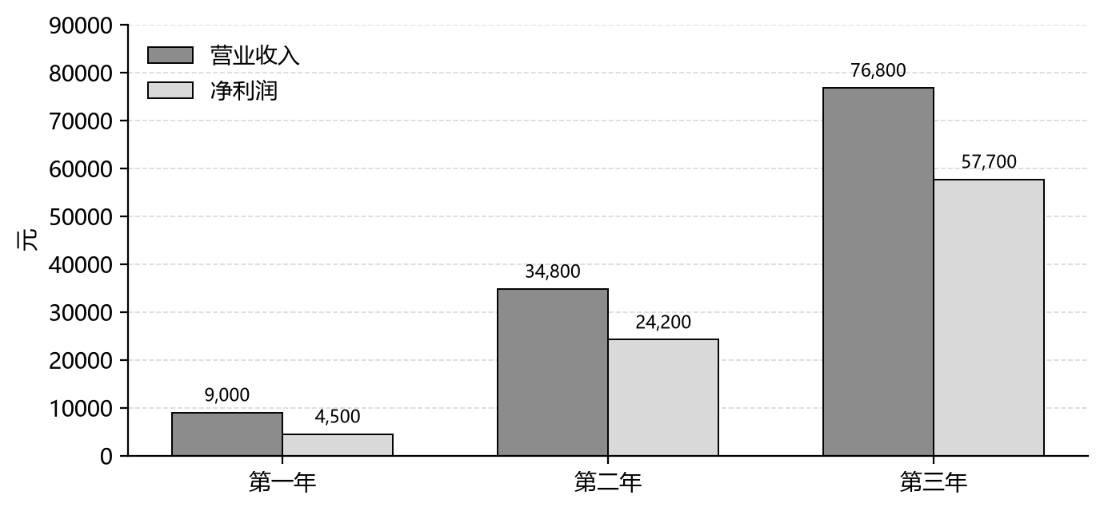
图 8-1 三年营业收入与净利润预测

9. 团队

9.1 成员与分工
团队由三名成员组成，采用“三人并行、队长统筹”的组织结构。产品与技术负责人兼任队长，负责项目整体方向把控与进度统筹；市场与用户负责人、商业与财务负责人各自承担相应板块，分工如下：
表 9-1 成员分工
成员 | 角色 | 负责内容 | 对应章节
卢思宇 | 产品与技术负责人（兼队长） | 应用产品描述、技术架构、风险分析、进度统筹 | 1、2、3、10
何羽欣 | 市场与用户负责人 | 市场分析、用户调研、营销策略、社群运营 | 4、6、7
黄励典 | 商业与财务负责人 | 商业模式与收入战略、财务预测、团队与合规 | 5、8、9

9.2 相关背景与能力
（1）卢思宇（产品与技术负责人，兼队长）：具备 Kotlin 与 Android 开发基础，熟悉 Jetpack Compose、Room、Hilt 和 WorkManager，能独立完成宠物档案、健康记录和提醒模块的搭建，并对接 Gemini API；具备产品原型与 UI/UX 基础，能完成信息架构和交互设计。作为队长，负责需求拆解、任务分配和整体进度把控。
（2）何羽欣（市场与用户负责人）：具备市场调研与用户研究经验，熟悉小红书、抖音、B 站的内容运营和校园、社区社群，能完成竞品分析、用户访谈和推广落地。负责制定免费获客、口碑传播、医院合作和保险导流的推广计划。
（3）黄励典（商业与财务负责人）：具备财务测算与商业分析基础，能完成成本核算、收入模型、损益表和现金流预测；熟悉订阅制、导流分成等商业模式，对宠物保险和宠物医疗合作案例做过调研。负责本商业计划书的商业模式、财务预测和团队部分。

9.3 顾问与非技术人员
目前无外部顾问。本项目所需的产品、技术、市场与财务职能均由团队成员直接承担，暂不设非技术的外部顾问岗位。后续如涉及兽医专业内容审核，计划邀请 1—2 名执业兽医作为兼职顾问，按次支付咨询费。

9.4 组织结构图
团队采用简单的树形结构：产品与技术负责人兼任队长并统筹全局，市场与用户负责人、商业与财务负责人与其并行，分别向队长汇报。
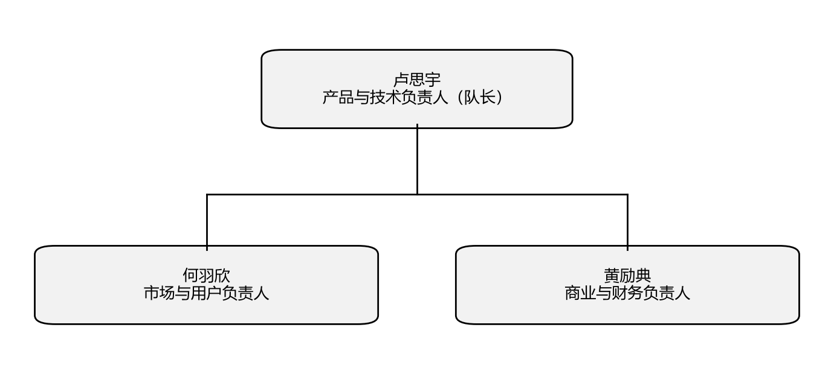
图 9-1 团队组织结构

9.5 股权与利益相关者说明
课程项目阶段不涉及实际股权分配。若后续注册公司，三人将按贡献度协商确定股权比例；在产品方向和重大支出上由队长最终决定，涉及股权变更、融资和对外合作的事项需三人一致同意。
当前利益相关者包括用户、合作宠物医院、保险机构、云服务与 AI API 供应商。项目无外部投资人，无对赌、回购或担保条款；用户数据不属于可变现资产，不参与任何交易。

10. 风险分析与对策

10.1 市场竞争风险
宠物健康赛道已有 smapet、NexaPet、11pets 等产品，综合平台也在向健康记录延伸。若头部产品快速补齐家庭共享和本地隐私能力，本项目的差异化会被压缩。
对策：一是聚焦中文新手猫主这一细分人群，不追求全品类覆盖；二是把本地优先和家庭共享做成可感知的产品体验，而不是宣传口号；三是保持轻量迭代速度，优先修复提醒可靠性和数据导出等基础体验，用口碑建立壁垒。

10.2 技术实现风险
AI 健康分析的准确性有限，可能给出不恰当的建议；Gemini API 的免费额度、价格和服务条款也可能变化。
对策：一是所有 AI 输出明确标注“仅供参考，不替代兽医诊断”，不提供处方和用药剂量；二是对高风险症状设置保守回复模板，引导用户尽快就医；三是保留基于规则的本地提醒和常见问题库，API 不可用时核心功能不受影响；四是控制单用户调用量，设置每月额度。

10.3 用户获取风险
课程项目预算有限，难以进行大规模推广；宠物健康管理属于低频场景，用户可能在完成建档后长期不打开。
对策：一是从校园和身边养宠人群开始，做深度用户运营，不追求下载量；二是通过提醒、体重记录和家庭共享创造使用频率；三是与医院、宠物店合作获取精准用户；四是设置阶段目标，未达到留存指标前不扩大投放。

10.4 数据隐私与合规风险
宠物健康数据与用户个人信息相关，若权限申请过多、隐私政策不清或账号注销不畅，可能违反《个人信息保护法》，并引发用户信任危机。2025 年已有宠物类应用因个人信息问题被通报。
对策：一是默认本地存储，云端同步需用户主动开启；二是权限最小化，不采集通讯录、精确位置和广告标识；三是提供清晰的隐私政策、数据导出和账号注销入口；四是上线前完成 APP 备案和合规自查，指定黄励典为数据保护责任人；五是发生安全事件时按预案及时告知用户和监管部门。

10.5 财务风险
收入可能不足以覆盖成本，尤其是 AI API 调用和营销支出随用户增长而上升；若付费转化率低于 5%，现金流会比预测更早承压。
对策：一是优先使用免费层服务，固定成本控制在每月 300 元以内；二是营销支出按月审批，CAC 超过 30 元时暂停投放；三是保留 1 万元自筹资金作为缓冲，设置每月现金流预警线；四是先验证订阅转化，再启动保险和医院合作。

10.6 风险应对汇总
表 10-1 风险与对策汇总
风险 | 概率 | 影响 | 主要对策 | 责任人
市场竞争 | 中 | 中 | 聚焦细分人群；强化本地隐私与家庭共享；快速迭代基础体验 | 卢思宇
技术实现 | 中 | 中 | AI 结果免责声明；保守回复模板；保留规则引擎；控制调用量 | 卢思宇
用户获取 | 高 | 中 | 校园与社群深度运营；医院合作；留存未达标不投放 | 何羽欣
隐私合规 | 中 | 高 | 本地优先；最小权限；导出与注销；备案与合规自查 | 黄励典
财务 | 中 | 中 | 免费层控成本；CAC 预警；现金流月度复盘 | 黄励典

11. 附录

11.1 数据来源
本计划书引用的主要数据来源如下：
1. 派读宠物行业大数据平台.《2026年中国宠物行业白皮书（消费报告）》. 2026 年 1 月发布，数据口径为 2025 年。
2. 央视网.《2026年中国宠物行业白皮书》正式发布：市场规模迈过 3100 亿大关. 2026-01-05.
3. 光明网. 同上. 2026-01-05.
4. 新华财经.《三千亿宠物市场持续扩容 全链条宠物金融开辟全新增长极》. 2026-06-07.
5. 中国互联网络信息中心（CNNIC）.《第57次中国互联网络发展状况统计报告》. 2025 年 12 月数据，手机上网比例 99.6%。
6. 西北农林科技大学动物医学院社会实践团队. 宠物免疫“知行鸿沟”调研. 2026 年 7 月，转引自今日头条、百度新闻.
7. 四川农业大学动物医学院“萌宠解码”调查团. 2025 年暑期宠物养护认知调研，有效问卷 100 份. 2025 年 8 月.
8. 国家计算机病毒应急处理中心. 70 款违法违规收集使用个人信息的移动应用通报. 2025-10-30.
9. 新瑞鹏宠物医疗集团. 京东宠物大生态与新瑞鹏签署战略合作协议. 2026-05-28.
10. Google Play、Apple App Store 相关应用公开页面与用户评论，检索时间 2026 年 10 月.
11. UPET 公开案例数据（LTV 74.7 美元、CAC 19.3 美元、LTV/CAC 3.4:1），团队调研整理.

11.2 参考资料
主要参考资料与网址如下（检索时间：2026 年 10 月）：
1. 《2026年中国宠物行业白皮书》发布报道：https://business.cctv.cn/2026/01/05/ARTIdmv2AWmVeRVodaZYLOvQ260105.shtml
2. 光明网转载：https://m.gmw.cn/toutiao/2026-01/05/content_1304291767.htm
3. 新华财经宠物金融市场分析：https://www.cnfin.com/cjfx-lb/detail/20260607/4423070_1.html
4. 国家计算机病毒应急处理中心通报：http://www.cverc.org.cn/zxdt/report20251030.htm
5. 新瑞鹏与京东合作公告：https://ruipengpet.com/news/detail/259
6. 四川农业大学调研报道：https://dyy.sicau.edu.cn/info/1040/17612.htm
7. 西北农林科技大学调研报道：https://m.toutiao.com/article/7673038078948246062/
8. 11pets Google Play 页面：https://play.google.com/store/apps/details?id=com.m11pets.elevenpets
9. smapet App Store 页面：https://apps.apple.com/cn/app/id1633569833
10. CNNIC 第57次报告转载：https://data.eastmoney.com/report/zw_industry.jshtml?encodeUrl=G5q0J7vI7MapkjMb9ILLSeZcRF0/Bo7lo9zOKI84dtk=
说明：部分行业数据来自公开报道的二手引用，不同来源口径可能存在差异；本计划书优先采用白皮书口径，并在正文中标注，未完成原始报告核对的数据已在正文中作限制说明。用户调研部分不虚构问卷结果，问卷与访谈计划见 4.4。财务预测为课程项目测算，不构成投资建议。

